
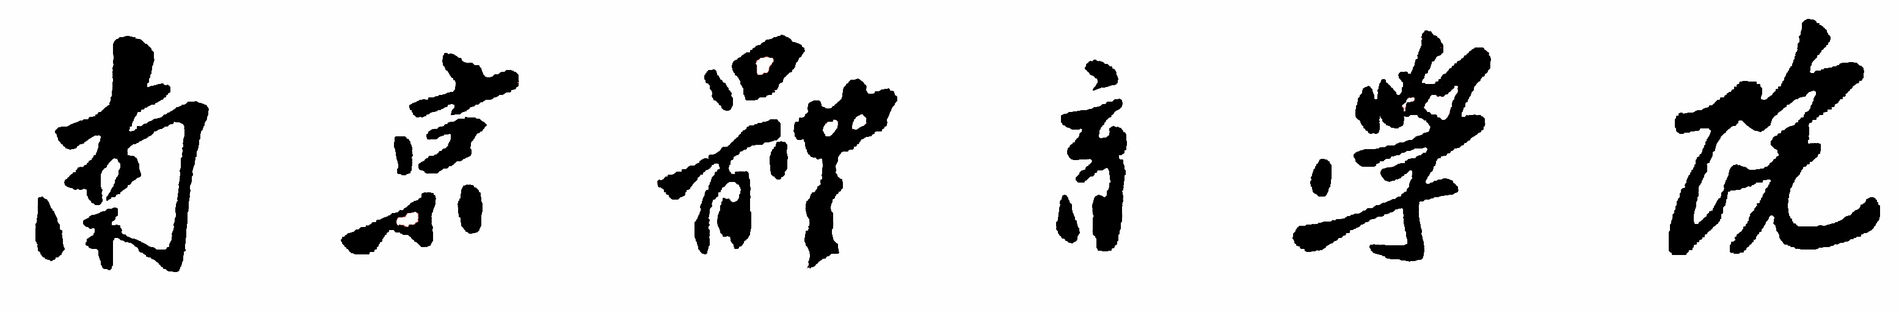
本科毕业论文（设计）开题报告

（2018届）

论文题目： （题目2号黑体字加粗居中）
姓 名：
学 号：
专 业：
系 别：
指导教师：
（以上标题4号黑体） （以上填写内容小3号楷体）

2017年 月 日
（4号宋体居中）

一、 简述研究目的、理论依据或假说形成的思考；研究的理论意义、实际应用价值和可行性分析。（标题楷体4号）
（内容小四号宋体，首行缩进两个字符，单倍行距）

二、国内外研究现状（标题楷体4号）
（内容小四号宋体，首行缩进两个字符，单倍行距）

三、基本思路和方法（标题楷体4号）
（内容小四号宋体，首行缩进两个字符，单倍行距）

四、基本框架（标题楷体4号）
（内容小四号宋体，首行缩进两个字符，单倍行距）

五、预期结果（标题楷体4号）
（内容小四号宋体，首行缩进两个字符，单倍行距）

六、阶段进度计划（标题楷体4号）
序号  （标题楷体4号） |  | 主要工作内容  （标题楷体4号） | 起止日期  （标题楷体4号） | 备注  （标题楷体4号）
（以下内容小四号宋体） |  | （以下内容小四号宋体） | （以下内容小四号宋体） | （以下内容小四号宋体）
七、参考文献（标题楷体4号）
参考文献书写格式要符合国家标准，可顺序编码，作者姓名写至第三位，余者写“，等”；正文引用在最后一个字的右上角，用方括号标明此序号（如[1]，[3] ），与参考文献序号对应。参考文献按其引用重要程度排序，列主要文献8篇。
示例：
参考文献（标题楷体4号）：
1.几种主要参考文献的格式：
①连续出版物：[序号]作者.文题 [标志代码].刊名，年，卷号（期号）：起-止页码
②专（译）著：[序号]作者.书名[标志代码].出版地：出版者，出版年，起-止页码
③论文集：[序号]作者.文题[标志代码].见：编者.文集名.出版地：出版者，出版年，起-止页码
④学位论文：[序号]作者.文题[标志代码]. 授予单位所在地：授予单位，授予年
2.文献类型标志代码：
普通图书：[M]
论文集：[C]
报纸：[N]
期刊：[J]
学位论文：[D]
汇编： [G]
专利：[P]
标准：[S]
报告 ：[R]
数据库：[DB]
电子公告：[EB]
3.举例如下：
[1] 李玉.浅谈中学生体育教学发展近况[J].山东大学学报，2001，6：90-102
[2] 王敏主编.中学体育教学[M].北京：北京体育出版社,1995.58-72
[3] 田芳.关于体育教学的研究[C].见：王怀.上海体育学院研究生论文集.上海：上海体育学院研究生部，2004，50-58
[4] 张春玉.我国中学体育教学问题研究[D]. 北京：北京体育大学学报.15-19
[5] 宋亮.关于中国体育教学教法的发展趋势研究[EB]. http://www.csjcd.edu.cn/ pub/wml.txt/980810-2.html.1998-08-16
[6] Roger G. Noll and Andrew Zimbalist. The Eeonomic ImPact of Sports Teams and Stadiums.〔M〕.washington，DC: The brooking Institution 1997:58一120
以上为举例。（内容小4号宋体）

